105學年度臺北市學生美術比賽暨東園國小校內選拔活動辦法
105.9修正
- 目 的：為因應臺北市學生美術比賽，本校特舉辦校內選拔賽，希望能增進學生素養，以培養學生美術創作與鑑賞能力，並落實學校美術教育。
- 依 據：全國學生美術比賽實施要點。
- 主辦單位：本校教務處教學組。
協辦單位：本校教務處、圖書館。
活動人員：相關教師及人員。
- 參賽資格：東園國小學生。
- 比賽組別及類別：
- 比賽組別及類別：
類 別 | 應 徵 組 別
繪 畫 類 | 國小低年級組、國小中年級組、國小中年級美術班組  國小高年級組、國小高年級美術班組
書 法 類 | 國小中年級組、國小高年級組
平面設計類 | 國小中年級組、國小中年級美術班組  國小高年級組、國小高年級美術班組
漫 畫 類 | 國小中年級組、國小高年級組
水墨畫類 | 國小中年級組、國小高年級組
版畫類 | 國小中年級組、國小高年級組
- 報名方式：
- 填妥班級參賽名冊（附件1）、比賽作品說明卡（附件2），連同參賽作品ㄧ同繳交。
- 收件地點：請美術班老師代為收件，教務處教學組負責網路報名與列印作品說明卡與後續報名事宜。(每班參賽作品件數限制：各類類組不得超過3件)。
- 收件報名時間：即日起至105年9月21日（三）下午4:00前。

- 同一類組每人限送作品1件，且每件作品之創作人數為1人，指導教師亦為1人。
- 每位學生至多參加2類。
- 成績公告：
成績公告：105年10月5日（三）公告於學校網頁。
- 應徵作品類別及規格：
類 別 | 參 賽 作 品 規 格
繪 畫 類 | 使用畫材及形式不拘，大小以四開（約39公分× 54公分）為原則，一律不得裱裝。
書 法 類 | - 作品需落款，不可書寫校名（書寫校名者一律不予評審），，一律採用素色宣紙（界格與否由參賽者自行決定）。  - 國小各組作品大小為對開（約34公分× 135公分），一律不得裱裝，對聯、四屏、橫式、裝框、手卷不收。
平面設計類 | - 大小一律為四開（39公分× 54公分），作品一律裝框，裝框後高度不得超過10公分，連作不收。【由教務處提供本校參賽代表裱框】  - 以生活環境與藝術為主題，得採用各類基本材料，並以平面設計為限。
漫 畫 類 | - 參賽作品形式不拘，大小不超過四開（約39公分×54公分）圖畫紙。一律不得裱裝。  - 作品不設定主題。黑白、彩色不拘，作品形式單幅、多格均可。
水墨畫類 | - 大小一律為宣（棉）紙四開（約35公分×70公分），不得裱裝。  - 作品可落款，但不可書寫校名，凡書寫校名者一律不予評審。
版畫類 | ㄧ、大小以四開（39公分×54公分）為原則，一律不得裱裝。  為預防作品彼此黏貼之現象，得以透明膠片覆蓋。  二、作品正面一律簽名（簽名一律簽在作品上），並寫上張數編號及畫題。

- 錄取名額：
各類類組錄取，名額如下：
特優作品：每類組最多5件
（獎狀乙張，並得代表參加臺北市105學年度學生美術比賽）
優等作品：每類組最多5件
（獎狀乙張，美術班組並得代表參加臺北市105學年度學生美術比賽）
佳 作：若干名（獎狀乙張）。
【備註，重要說明如下】唯該類組送件不足時，則該類組獎項得以從缺。
補充事項：
- 每班各類類組作品不得超過3件。
- 參賽作品需為學生個人之創作，如屬臨摩、抄襲或經查係他人加筆之作品、或曾經參加其他任何展覽之得獎作品，不得參賽，違者取消入選資格。
- 參賽作品組別、類別、規格及材質等項目，如有未按個別規定及本實施計畫內所載之任何規定者，該件作品取消得獎資格。
- 作者請加強作品之固定與保護，以免運送過程中作品受損影響比賽成績。
本辦法經校長核定後實施，修正時亦同。

附件1
班級參賽名冊
【 】年【 】班 美術老師簽名【 】
參賽類別 | 座 號 | 姓 名 | 題目

附件2
臺北市104學年度
學生美術比賽作品說明卡
臺北市104學年度
學生美術比賽作品說明卡

區 別 | 西區 |  | 區 別 | 西區
類 組 | 普通班 |  | 類 組 | 普通班
班級 | 年 班 |  | 班級 | 年 班
姓 名 |  |  | 姓 名
題 目 |  |  | 題 目
出生  年月日 | 年 月 日 |  | 出生  年月日 | 年 月 日
指導教師 |  |  | 指導教師

- 請粘貼於作品背面右上及左下方 ※請粘貼於作品背面右上及左下方
- 書法類作品請以透明膠帶浮貼 ※書法類作品請以透明膠帶浮貼
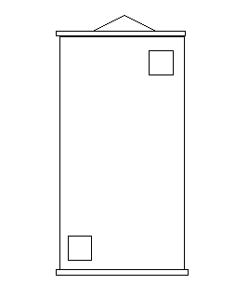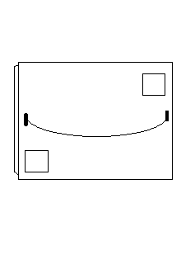
黏貼位置
黏貼位置
黏貼位置

